Calculs Distribués
Autres ressources - hors OC

Apache Pyspark - initiation
Une play list de Alphorm.com sur le Big Data (moyen car incomplet, la suite doit sans doute être payante)
https://www.youtube.com/playlist?list=PL1aYsXmhJ1Wf1B6Zm8SpK863jH0jiqytB

Introduction à PySpark en utilisant AWS et Databricks
https://www.youtube.com/watch?v=Ocdv0Z4rwTQ
A regarder un jour
Il n'utilise pas EMR, il utilise AWS et Databricks. C'est deux solutions différentes apparemment ??

Tutoriel Big Data de Simplilearn

Hadoop Tutorial For Beginners 2022
https://www.youtube.com/watch?v=UcU8XiqL7MA
Un cours de 10h en vidéo. D'après le programme on n'y parle pas de Spark

Dans la description, ils donnent un lien vers un cours gratuit et bien structuré : Big Data Hadoop and Spark Developer
https://lms.simplilearn.com/courses/2810/Big-Data-Hadoop-and-Spark-Developer/syllabus

Il est préférable de faire un doc séparé pour ces deux cours. Ca semble très complet, et il y a une certif à la clé.
### à faire

Hadoop Ecosystem Architecture And Components
Ca date de 2020. J'ai fais un MP3
https://www.youtube.com/watch?v=p0TdBqIt3fg

Tutoriel Spark de Simplilearn
Il y a une play list complète de Simplilearn
https://www.youtube.com/playlist?list=PLEiEAq2VkUUK3tuBXyd01meHuDj7RLjHv
Et un full course de 7heures

Spark tutorial for beginners
https://www.youtube.com/watch?v=QaoJNXW6SQo
Très bon anglais, j'en ai fait un MP3, les slides et le MP3 vont de paire, sinon c'est compliqué.
Ca reste une présentation très théorique.

History
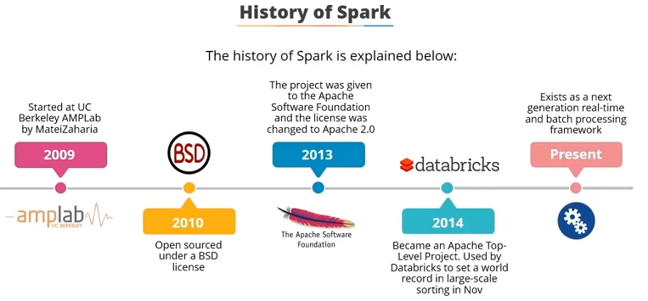

Batch vs Real-Time processing
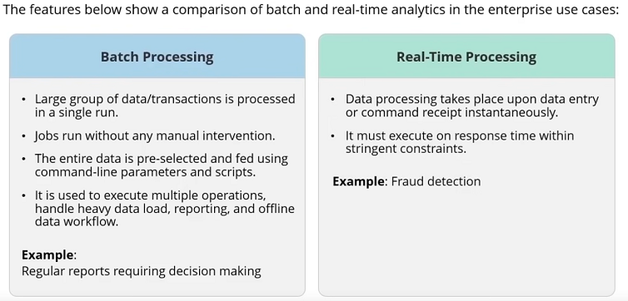

Limitations of MapReduce in Hadoop
Spark a été crée à cause des limitations de MapReduce
The limitations of MapReduce in Hadoop are listed below :
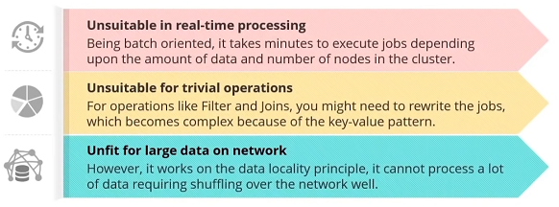

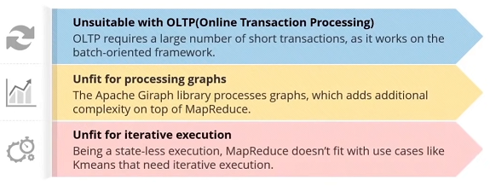

Introduction to Spark
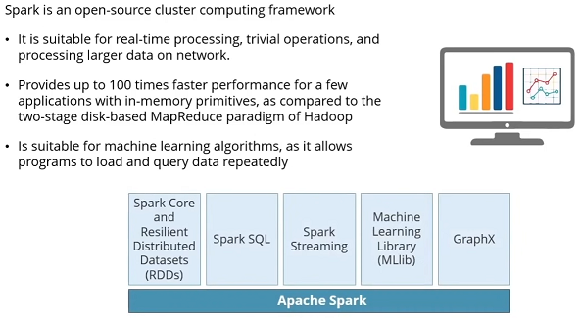

Components of a Spark Project
Spark Core et RDDs : c'est la base. RDD, Resilient Distributed Datasets
On peut transformer les RDDs par exemple map, filter, join, reduce

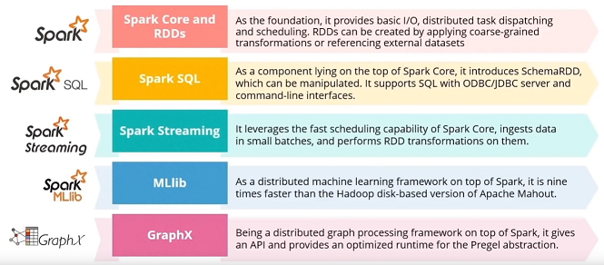

In-Memory processing
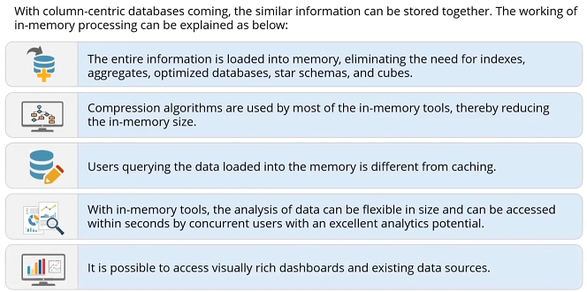

Language flexibility in spark
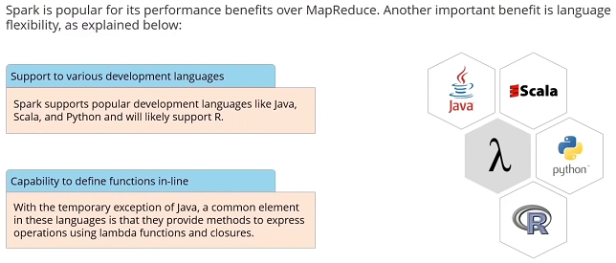
Apparemment, Java (en 2017) n'aurait pas la possibilité de créer des fonctions type fléchées ou Lambda.

Hadoop Ecosystems vs Spark
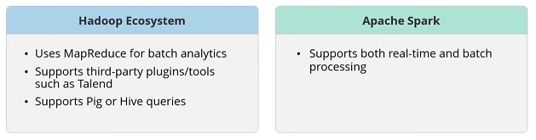
Tout ce qu'on fait en hadoop peut être fait en Spark
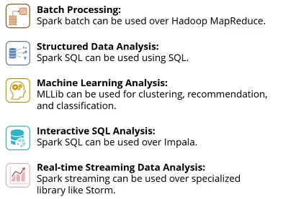

Spark advantages
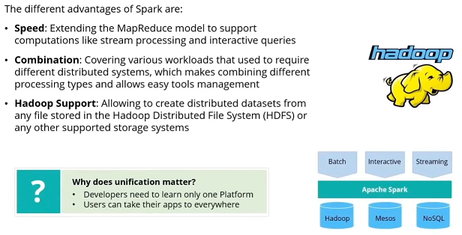

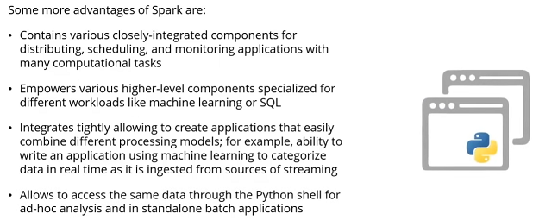

Simplilearn : PySpark Tutorial For Beginners
https://www.youtube.com/watch?v=5dARTeE6OpU
Accent anglais moyen mais bon slide
J'en ai fait un MP3

What is pySpark ?
PySpark is the Python API to support Apache Spark

Demo : il a configuré Spark pour un master et deux Worker Nodes avec la commande start-all.sh
La commande jps lui montre les trois process
Ensuite il utilise sparkUI, il saisi http://um1 et ça lui montre le cluster avec ses deux workers

Il montre ensuite les commandes dans /usr/local/spark/bin
Il y a toutes les commandes comme spark-submit. Bizarre, c'est des cmd.
### Il y a probablement une vidéo à regarder avant.

La commande bin/pyspark démarre un shell spark interactif en Python. Dans ce shell on dispose de l'objet sc, qui est le spark context
x = sc.textfile(' ')

Ca crée un RDD, x est un RDD. RDDs are the building blocks of Spark
Si on affiche x, ça nous dit que c'est une MapPartitionsRDD[1]
Si on retourne sur sparkUI, on voit qu'il y a une application PySparkShell. Si on clique sur l'application, on a un écran détail « spark jobs »

Spark with Python and Scala
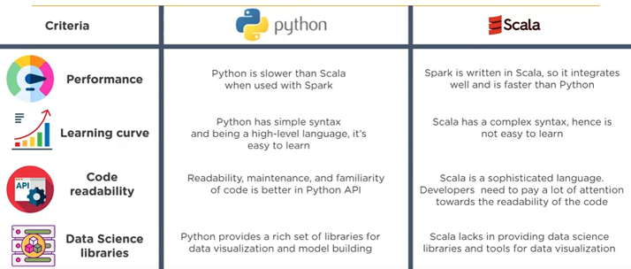

Pyspark contents
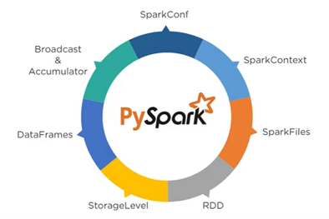
SparkConf : configuration
SparkContext : le contexte de spark
SparkFiles : pour lire les fichiers
StorageLevel : gestion de la persistance

SparkConf
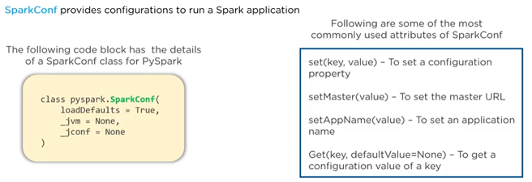

SparkContext
SparkContext is the main entry point in any Spark Program. Il y a des trucs en Python, d'autres en Java.
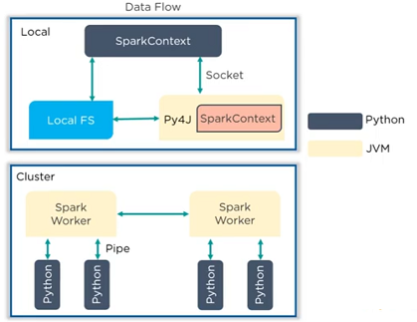

Details of Pyspark class
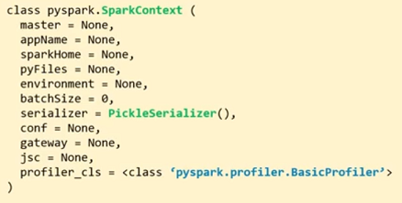

SparkFiles
SparkFiles allows you to upload your files using sc.addFile and get the path on a worker using SparkFiles.get
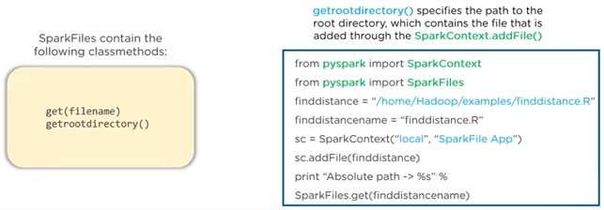

PySpark - RDD
RDD : is the basic abstraction in Spark
It resents an immutable, partitionned collection of elements that can be operated on in parallel.
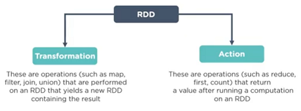

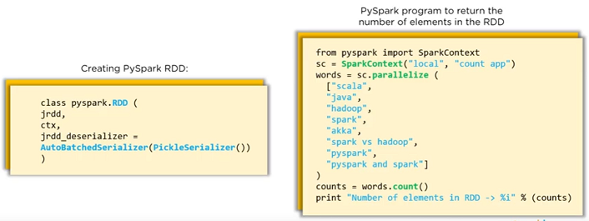
sc.parallelize() est une méthode qui travaille sur une collection d'éléments.

Quelques exemples
Il retourne dans le shell interactif et tape x = sc. <tab>
Ca affiche toutes les méthodes et propriétés disponibles pour l'objet sc.

x = sc.textfile('/hom/hdu/Samplefiles/people.txt')
Si on affiche x, ça nous dit que c'est une MapPartitionsRDD[1]

y = x.map(lambda m: m.upper())
z = y.collect()
z contient la liste des mots du fichier

Autre exemple
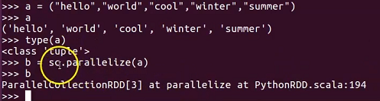
b contient un ParallelCollectionRDD
b.count() donne 5
A noter qu'on peut préciser à parallelise(a,2) le nombre de partitions souhaitées, ici 2.

On peut ensuite retourner sur SparkUI et voir les différents job qui se sont exécutés.
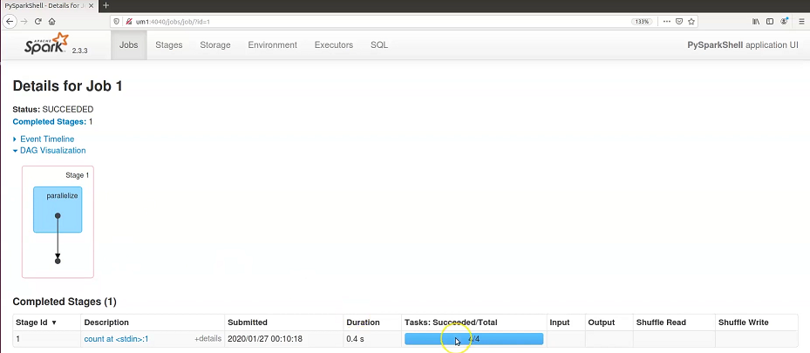
Si on veut connaître toutes les méthodes des RDDs, il suffit de tape y. <tab>, ça affiche la liste
b.getNumPartitions() donne le nombre de partitions par exemple, ici ça donne 4

PySpark – StorageLevel
StorageLevel decides whether RDD should be stored in the memory or should it be stored over the disk or both

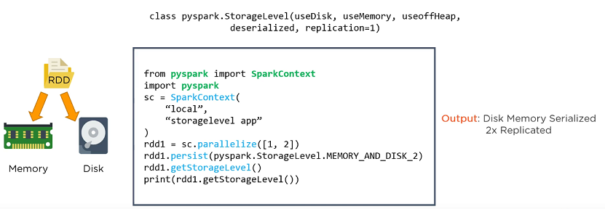
S'en suit une démo dans la console
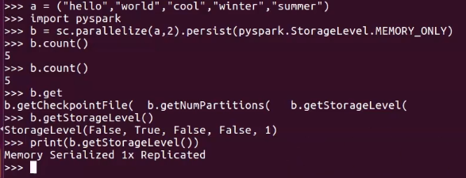

Pyspark – Dataframe
Les DF ont été introduit comme 'experimental features' dans pyspark 1.6. Depuis c'est validé.

Dataframes in PySpark : a distributed collection of rows with named columns.
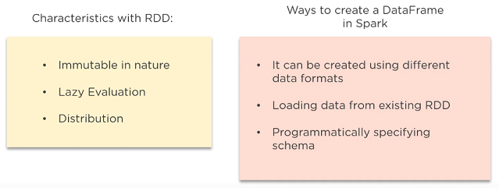
Méthode pour charger un fichier en RDD, on utilise sc (spark context). Pour charger un DataFrame, on utilise la session spark.
Spark. <tab> donne la liste des méthodes
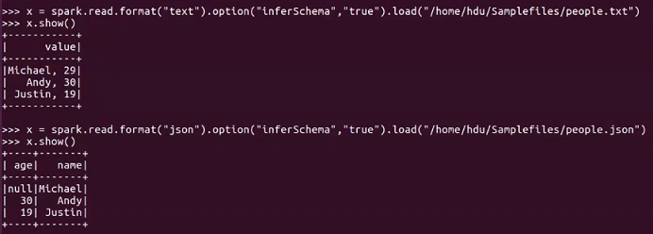
On peut chaîner plusieurs méthodes option
.option(''inferSchema'', ''true'').option(''header'', ''true'').load(' ')

Si on fait type(x), c'est bien un dataframe

y = x.rdd
On peut transformer un df en rdd, par la propriété rdd. Et ensuite on peut utiliser les méthodes des rdd.

PySpark - broadcast and Accumulator
A broadcast variable allow the programmers to keep a read-only variable cached on each machine rather than shipping a copy of it with tasks.

y = x.rdd
y.getNumberPartitions()

### à revoir

Subpackages in PySpark
SQL
Streaming
ML
Mllib

Demo walmart dataset
import findspark
findspark.init()

### a quoi sert findspark

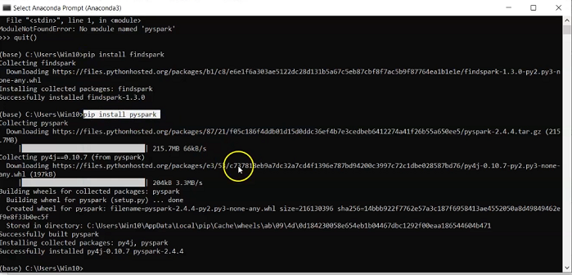
Ensuite il montre les principales fonctions

Tech wall – Atelier spark
Une play list en français (par une prof Tunisienne qui parle très bien), ça reste assez généraliste
https://www.youtube.com/playlist?list=PLl3CtU4THqPaHpU5g1-iFyT72SACUmCv

0-Présentation
Tout le tutoriel est dispo ici :
https://liliasfaxi.github.io/Atelier-Spark
C'est pas mal du tout. Tout le support y est. Il y a sans doute des dessins à reprendre pour la présentation projet8.

1-Introduction à Spark
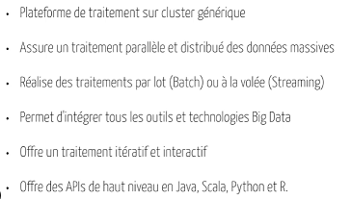

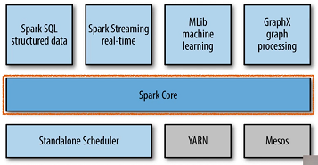

Standalone Scheduler, Yarn, Mesos : Ordonnanceur, gestionnaire de ressources, … attribution des différents job spark aux différents noeuds

2-Architecture de Spark
Spark utilise une architecture en maître / esclave
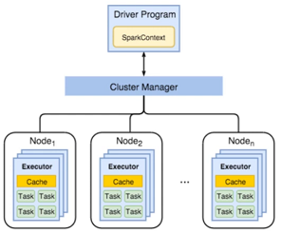
SparkContext est le point d'entrée

Cluster manager : Hadoope Yarn, Apache Mesos ou Standalone, ou Kubernetes (qui est un système open-source d'automatisation du déploiement et de la gestion de containers Docker)

Chaque Executor lance des Task en parallèle.

La coordination se fait au niveau du SparkContext, c'est le driver program qui fait ce travail.

3-Caractéristiques de Spark, avantages, points faibles
Performance de traitement
Dynamicité
Tolérance aux fautes : RDD, Graph Acyclic Orienté (DAG)
Traitements à la volée
Lazy Evaluations
Support de plusieurs langages
Intégration avec Hadoop

Limites
Pas de support pour le traitement en temps réel, c'est du micro-lot
Problèmes avec les fichiers de petite taille
Pas de système de gestion de fichiers. Spark est dépendant des systèmes de gestion de fichiers sous-jacents
Coûteux (en terme de ressources)
Nombre d'algorithmes pré-définis (Mllib) est limité
Latence est assez élevée pour le streaming

4-Installation de Spark sur un nœud.
Elle utilise Docker et conseille de l'utiliser

Tout le tutoriel est dispo ici :
https://liliasfaxi.github.io/Atelier-Spark
C'est pas mal du tout. Tout le support y est. Il y a sans doute des dessins à reprendre pour la présentation projet8.

L'installation, c'est du lourd qui ne servira sans doute pas sur le projet8 OC.
Par contre ce serait intéressant d'étudier comment elle fait avec Docker. Mais indispensable d'acquérir au préalable de sérieuses bases sur Docker

5 et 6-Installation sur cluster
Elle crée 3 conteneurs Docker : un master et slave1, slave2

7-RDD (Resilient Distributed Dataset)
https://www.youtube.com/watch?v=b3wbLOR3VrA&list=PLl3CtU4THqPaHpU5g1-iFyT72SACUmCv_&index=8

RDD
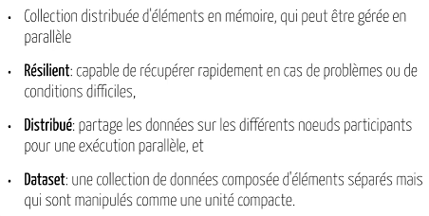
Le RDD est distribué
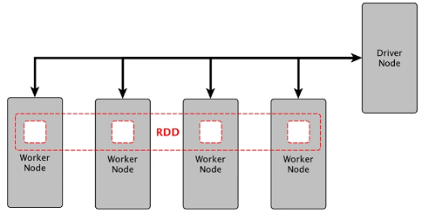
On peut avoir plusieurs worker sur une seule machine, mais en général on met un worker par machine

Opérations sur les RDD
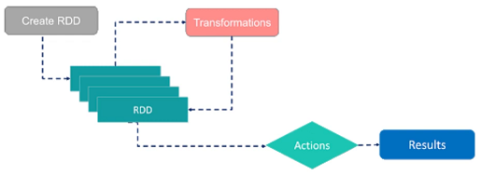
Une action a besoin de rassembler les données à partir des différents workers, c'est donc coûteux

Comment créer des RDD
-En parallélisant des collections existantes (centralisées sur le nœud driver)
on utilise la méthode parallelize(collections, nbNoeuds,...)
en général, on la rencontre peu en production, c'est en général pour les tests

-A partir de fichiers enregistrés dans un support de stockage supporté par spark
tel que votre disque local, HDFS, Cassandra, Amazon S3, etc...

-A partir d'autres RDD grace aux transformations

Lignée (Lineage)
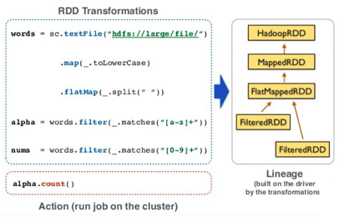
Une lignée, c'est un peu comme l'arbre généalogique d'une personne.
On commence par exemple par un fichier ou une parallélisation d'une collection, puis une suite de transformations
alpha et nums sont des RDD filtrés crées à partir du RDD words

La lignée est conservée dans le driver program, c'est le seul qui a une vision global sur l'avancement. Chacun des worker nodes a uniquement une vision parcellaire sur la partie qui le concerne.

Persistance
Spark donne la possibilité de persister les données. On peut spécifier qu'un RDD doit avoir une persistance
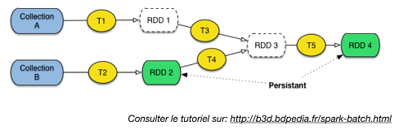
C'est utile pour réutiliser le RDD pour une autre transformation.
Il y a plusieurs options à la méthode persist() : MEMORY_ONLY, MEMORY_AND_DISK, ...
On peut stocker les RDDs en utilisant un stockage sérialisé (?) plus rapide

8-Spark shell
Elle fait wordCount en ligne de commande sous Scala

9-Spark batch avec Java et 10-Déploiement
Très intéressant, elle fait le développement en Java de wordCount sous IntelliJ (IDE Java)
Elle gère les dépendances avec Maven (un gestionnaire de dépendances pour le dev Java)
Elle génère un .jar de l'application wordCount-1.jar (le 1 c'est la version)
Elle fait le déploiement dans spark, via les containers Docker

PySpark Tutorial de Krishnaik (sur freeCodeCamp.org)
Une vidéo de 1h50. Les sous-titres sont indispensables tellement son anglais est mauvais, par contre techniquement, sa vidéo est intéressante.
https://www.youtube.com/watch?v=_C8kWso4ne4
On retrouve les mêmes vidéos sur la chaîne Krish Naik mais sans sous-titres.

⌨️ (0:00:10) Pyspark Introduction
⌨️ (0:15:25) Pyspark Dataframe Part 1
⌨️ (0:31:35) Pyspark Handling Missing Values
⌨️ (0:45:19) Pyspark Dataframe Part 2
⌨️ (0:52:44) Pyspark Groupby And Aggregate Functions
⌨️ (1:02:58) Pyspark Mlib And Installation And Implementation
⌨️ (1:12:46) Introduction To Databricks
⌨️ (1:24:65) Implementing Linear Regression using Databricks in Single Clusters

Pyspark est une interface de Spark en Python. Il faut bien comprendre qu'en dessous de pyspark, il y a Spark qui (comme mapReduce) repose sur Hadoop.

« Spark runs everywhere : Spark runs on Hadoop, Apache Mesos, Kubernetes, or in the cloud. It can access diverse data sources. »

Pyspark est une API pour interfacer Spark avec le langage Python. Sinon le langage de prédilection pour travailler avec Spark est Scala (qui a été inventé pour ça). Il existe aussi des API Spark pour Java et R. De base, le Spark-shell est pour Scala, mais il semblerait que ça fonctionne aussi maintenant avec Python (https://spark.apache.org/docs/latest/quick-start.html).
Pyspark propose une notion de Dataframe (RDD ? Resilient distributed dataframe), similaire à celle qu'on a sous Pandas (avec la possibilité de lire de nombreux formats : CSV, jdbc, json, orc, ...)

Mlib est une librairie permettant d'implémenter un certains nombre d'algo de Machine Learning
« Train machine learning algorithms on a laptop and use the same code to scale to fault-tolerant clusters of thousands of machines ». Par contre tous les algo ne sont pas implémentés. Je ne pense pas que XGBoost soit implémenté par exemple.

Pyspark introduction
!pip install pyspark

import pyspark
from pyspark.sql import SparkSession

Ouverture d'une session spark
spark=SparkSession.builder.appName('Practise').getOrCreate()

Cette variable contient des informations sur la session : nom, version, nombre de cluster, ...

On a une notion de Dataframe comme en Pandas
type(pd.read_csv('test1.csv'))
'pandas.core.frame.DataFrame'

df_pyspark=spark.read.csv('test1.csv')

Pour lui dire que la première ligne c'est un header
df_pyspark=spark.read.option('header','true').csv('test1.csv')

type(df_pyspark)
'pyspark.sql.dataframe.DataFrame'

Schéma du DF
df_pyspark.printSchema()

root
|-- Name: string (nullable = true)
|-- age: string (nullable = true)

Pyspark Dataframe Part 1
Par défaut, pyspark, lors d'une lecture considère que tout est chaîne de caractères. On peut changer ça en précisant
inferSchema=True

## read the dataset
df_pyspark=spark.read.option('header','true').csv('test1.csv',inferSchema=True)

### Check the schema
df_pyspark.printSchema()
root
|-- Name: string (nullable = true)
|-- age: integer (nullable = true)
|-- Experience: integer (nullable = true)

On peut aussi écrire
df_pyspark=spark.read.csv('test1.csv',header=True,inferSchema=True)
df_pyspark.show()

On a la méthode head(), mais elle renvoie une liste
df_pyspark.head(3)
[Row(Name='Krish', age=31, Experience=10),
Row(Name='Sudhanshu', age=30, Experience=8),
Row(Name='Sunny', age=29, Experience=4)]

Sélection de colonnes
df_pyspark.select(['Name','Experience']).show()
df_pyspark['Name']

Les dtypes, ça renvoie une liste de tuples
df_pyspark.dtypes
[('Name', 'string'), ('age', 'int'), ('Experience', 'int')]

Données stat de base (.describe()), Ca donne un tableau avec count, mean, stddev, min, max
df_pyspark.describe().show()

Ajout d'une colonne (.withColumn('nom colonne', quoi y mettre))
df_pyspark=df_pyspark.withColumn('Experience After 2 year',df_pyspark['Experience']+2)

Drop de colonne
df_pyspark=df_pyspark.drop('Experience After 2 year')

Renommer une colonne
df_pyspark.withColumnRenamed('Name','New Name')

Pyspark Handling Missing Values
- Dropping Columns
- Dropping Rows
- Various Parameter In Dropping functionalities
- Handling Missing values by Mean, Median And Mode

from pyspark.sql import SparkSession
spark=SparkSession.builder.appName('Practise').getOrCreate()

df_pyspark=spark.read.csv('test2.csv',header=True,inferSchema=True)

df_pyspark.printSchema()

root
|-- Name: string (nullable = true)
|-- age: integer (nullable = true)
|-- Experience: integer (nullable = true)
|-- Salary: integer (nullable = true)

df_pyspark.show()

+---------+----+----------+------+
| Name| age|Experience|Salary|
+---------+----+----------+------+
| Krish| 31| 10| 30000|
|Sudhanshu| 30| 8| 25000|
| Sunny| 29| 4| 20000|
| Paul| 24| 3| 20000|
| Harsha| 21| 1| 15000|
| Shubham| 23| 2| 18000|
| Mahesh|null| null| 40000|
| null| 34| 10| 38000|
| null| 36| null| null|
+---------+----+----------+------+

Drop des lignes où il y a des na, ici ça drop tout
df_pyspark.na.drop().show()

+---------+---+----------+------+
| Name|age|Experience|Salary|
+---------+---+----------+------+
| Krish| 31| 10| 30000|
|Sudhanshu| 30| 8| 25000|
| Sunny| 29| 4| 20000|
| Paul| 24| 3| 20000|
| Harsha| 21| 1| 15000|
| Shubham| 23| 2| 18000|
| | | | |
+---------+---+----------+------+

paramètres how="any", ça fait la même chose
df_pyspark.na.drop(how="any").show()

Threshold, on fixe un seuil de na par ligne
df_pyspark.na.drop(how="any",thresh=3).show()

Test de na sur un subset de colonnes
df_pyspark.na.drop(how="any",subset=['Age']).show()

Filling missing value
df_pyspark.na.fill('Missing Values',['Experience','age']).show()

+---------+--------------+--------------+------+
| Name| age| Experience|Salary|
+---------+--------------+--------------+------+
| Krish| 31| 10| 30000|
|Sudhanshu| 30| 8| 25000|
| Sunny| 29| 4| 20000|
| Paul| 24| 3| 20000|
| Harsha| 21| 1| 15000|
| Shubham| 23| 2| 18000|
| Mahesh|Missing Values|Missing Values| 40000|
| null| 34| 10| 38000|
| null| 36|Missing Values| null|
| | | | |
+---------+--------------+--------------+------+

Imputation par la médiane
from pyspark.ml.feature import Imputer

imputer = Imputer(
inputCols=['age', 'Experience', 'Salary'],
outputCols=["{}_imputed".format(c) for c in ['age', 'Experience', 'Salary']]
).setStrategy("median")

# Add imputation cols to df
imputer.fit(df_pyspark).transform(df_pyspark).show()

+---------+----+----------+------+-----------+------------------+--------------+
| Name| age|Experience|Salary|age_imputed|Experience_imputed|Salary_imputed|
+---------+----+----------+------+-----------+------------------+--------------+
| Krish| 31| 10| 30000| 31| 10| 30000|
|Sudhanshu| 30| 8| 25000| 30| 8| 25000|
| Sunny| 29| 4| 20000| 29| 4| 20000|
| Paul| 24| 3| 20000| 24| 3| 20000|
| Harsha| 21| 1| 15000| 21| 1| 15000|
| Shubham| 23| 2| 18000| 23| 2| 18000|
| Mahesh|null| null| 40000| 29| 4| 40000|
| null| 34| 10| 38000| 34| 10| 38000|
| null| 36| null| null| 36| 4| 20000|
+---------+----+----------+------+-----------+------------------+--------------+

Tutorial 4- Pyspark Dataframes- Filter operation
- Filter opération
- &, |, ==
- ~

Filter et Select Operations

### Salary of the people less than or equal to 20000
df_pyspark.filter("Salary<=20000").show()

+-------+---+----------+------+
| Name|age|Experience|Salary|
+-------+---+----------+------+
| Sunny| 29| 4| 20000|
| Paul| 24| 3| 20000|
| Harsha| 21| 1| 15000|
|Shubham| 23| 2| 18000|
+-------+---+----------+------+

df_pyspark.filter("Salary<=20000").select(['Name','age']).show()

+-------+---+
| Name|age|
+-------+---+
| Sunny| 29|
| Paul| 24|
| Harsha| 21|
|Shubham| 23|
+-------+---+

Conditions Or=|, And=&
df_pyspark.filter((df_pyspark['Salary']<=20000) |
(df_pyspark['Salary']>=15000)).show()

Opérateur Not=~
df_pyspark.filter(~(df_pyspark['Salary']<=20000)).show()

+---------+---+----------+------+
| Name|age|Experience|Salary|
+---------+---+----------+------+
| Krish| 31| 10| 30000|
|Sudhanshu| 30| 8| 25000|
+---------+---+----------+------+

Tutorial 5- Pyspark With Python-GroupBy And Aggregate Functions
On part sur un dataset comportant trois colonnes (Name, Departments, Salary)

df_pyspark=spark.read.csv('test3.csv',header=True,inferSchema=True)
df_pyspark.show()

+---------+------------+------+
| Name| Departments|salary|
+---------+------------+------+
| Krish|Data Science| 10000|
| Krish| IOT| 5000|
| Mahesh| Big Data| 4000|
| Krish| Big Data| 4000|
| Mahesh|Data Science| 3000|
|Sudhanshu|Data Science| 20000|
|Sudhanshu| IOT| 10000|
|Sudhanshu| Big Data| 5000|
| Sunny|Data Science| 10000|
| Sunny| Big Data| 2000|
+---------+------------+------+

Groupby
# Grouped to find the maximum salary
df_pyspark.groupBy('Name').sum().show()

+---------+-----------+
| Name|sum(salary)|
+---------+-----------+
|Sudhanshu| 35000|
| Sunny| 12000|
| Krish| 19000|
| Mahesh| 7000|
+---------+-----------+

df_pyspark.groupBy('Name').avg().show()

+---------+------------------+
| Name| avg(salary)|
+---------+------------------+
|Sudhanshu|11666.666666666666|
| Sunny| 6000.0|
| Krish| 6333.333333333333|
| Mahesh| 3500.0|
+---------+------------------+

### Groupby Departmernts which gives maximum salary
df_pyspark.groupBy('Departments').sum().show()

+------------+-----------+
| Departments|sum(salary)|
+------------+-----------+
| IOT| 15000|
| Big Data| 15000|
|Data Science| 43000|
+------------+-----------+

df_pyspark.groupBy('Departments').count().show()

+------------+-----+
| Departments|count|
+------------+-----+
| IOT| 2|
| Big Data| 4|
|Data Science| 4|
+------------+-----+

Aggregate
df_pyspark.agg({'Salary':'sum'}).show()

+-----------+
|sum(Salary)|
+-----------+
| 73000|
+-----------+

Tutorial 6-Example Of Pyspark ML
Voir doc Spark MLib

from pyspark.sql import SparkSession
spark=SparkSession.builder.appName('Missing').getOrCreate()

## Read The dataset
training = spark.read.csv('test1.csv',header=True,inferSchema=True)

training.show()

+---------+---+----------+------+
| Name|age|Experience|Salary|
+---------+---+----------+------+
| Krish| 31| 10| 30000|
|Sudhanshu| 30| 8| 25000|
| Sunny| 29| 4| 20000|
| Paul| 24| 3| 20000|
| Harsha| 21| 1| 15000|
| Shubham| 23| 2| 18000|
+---------+---+----------+------+

training.printSchema()

root
|-- Name: string (nullable = true)
|-- age: integer (nullable = true)
|-- Experience: integer (nullable = true)
|-- Salary: integer (nullable = true)

Création d'une nouvelle feature
[Age,Experience]----> new feature--->independent feature
Dans pySpark, on regroupe les features indépendantes dans des espèces de liste avec VectorAssembler

from pyspark.ml.feature import VectorAssembler
featureassembler=VectorAssembler(inputCols=["age","Experience"],outputCol="Independent Features")

output=featureassembler.transform(training)
output.show()

+---------+---+----------+------+--------------------+
| Name|age|Experience|Salary|Independent Features|
+---------+---+----------+------+--------------------+
| Krish| 31| 10| 30000| [31.0,10.0]|
|Sudhanshu| 30| 8| 25000| [30.0,8.0]|
| Sunny| 29| 4| 20000| [29.0,4.0]|
| Paul| 24| 3| 20000| [24.0,3.0]|
| Harsha| 21| 1| 15000| [21.0,1.0]|
| Shubham| 23| 2| 18000| [23.0,2.0]|
+---------+---+----------+------+--------------------+

finalized_data=output.select("Independent Features","Salary")
finalized_data.show()

+--------------------+------+
|Independent Features|Salary|
+--------------------+------+
| [31.0,10.0]| 30000|
| [30.0,8.0]| 25000|
| [29.0,4.0]| 20000|
| [24.0,3.0]| 20000|
| [21.0,1.0]| 15000|
| [23.0,2.0]| 18000|
+--------------------+------+

Régression linéaire
from pyspark.ml.regression import LinearRegression
##train test split
train_data, test_data=finalized_data.randomSplit([0.75,0.25])
regressor=LinearRegression(featuresCol='Independent Features', labelCol='Salary')
regressor=regressor.fit(train_data)

### Coefficients
regressor.coefficients
DenseVector([-5000.0, 7000.0])

### Intercepts
regressor.intercept
118999.99999893687

### Prediction
pred_results=regressor.evaluate(test_data)

pred_results.predictions.show()

+--------------------+------+-----------------+
|Independent Features|Salary| prediction|
+--------------------+------+-----------------+
| [21.0,1.0]| 15000|20999.99999996154|
| [29.0,4.0]| 20000|2000.000000192551|
| [31.0,10.0]| 30000|33999.99999993094|
+--------------------+------+-----------------+

pred_results.meanAbsoluteError, pred_results.meanSquaredError
(9333.333333233308, 125333333.3306847)

Tutorial 7-Introduction To Databricks
Il y une version gratuite (community) et une version payante. On peut déployer sur les trois grands cloud (AWS, Azure, Google, pas IBM?)

### c'est du lourd, faudra y revenir

Autres exemples de code vu dans vidéo AWS
https://www.youtube.com/watch?v=J5l7P593beg

Il fait appel à du Pandas tout en lisant un bucket
import pandas as pd
bucket='syData'
name='demo.csv'
data_loc = 's3://{}/{}'.format(bucket, name)
pd.read_csv(data_loc)

from Ipython.display import Image
name='aws.png'
data_loc = 's3://{}/{}'.format(bucket, name)
Image(filename=data_loc)

Edureka Spark Certification Tutorial
https://www.youtube.com/watch?v=9mELEARcxJo
Un cours de 2H, anglais très moyen, de très bons slides. Ca reste très général

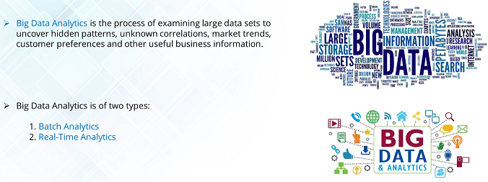
Batch vs Real Time Analytics
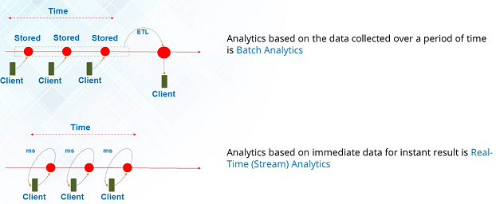
Batch processing in Hadoop
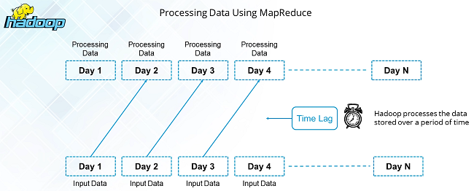
Spark
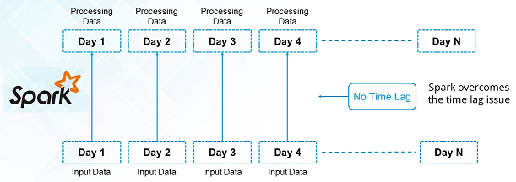
Spark vs Hadoop
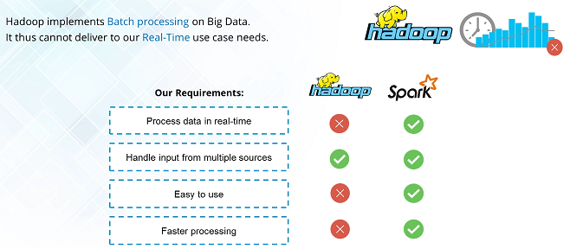
Architecture cluster spark
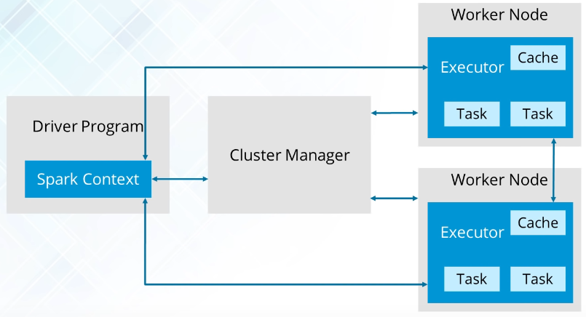
Spark streaming
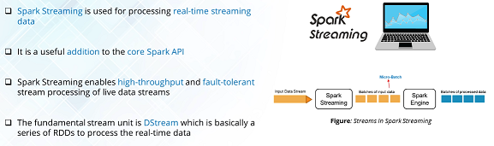

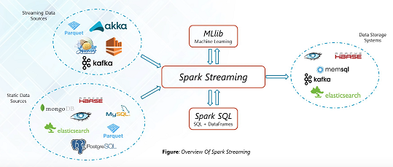
Spark SQL Features
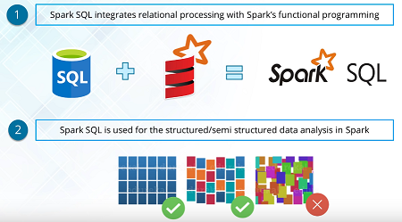

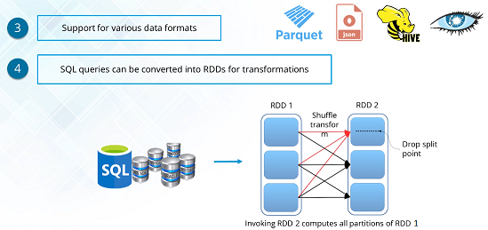

Spark Mlib
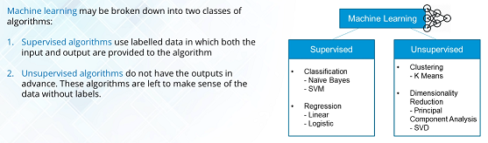

Spark GraphX
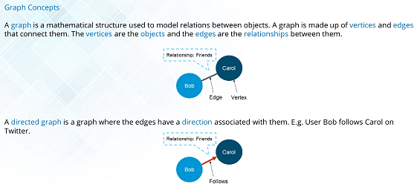
GraphX use case
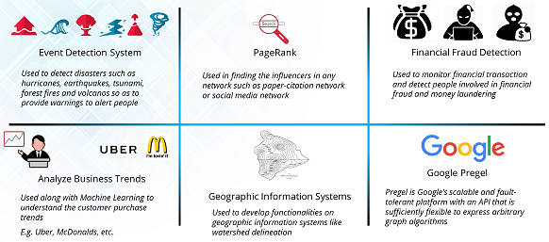

Reconnaissance d'image en temps réel avec Apache Spark
https://www.youtube.com/watch?v=wn0LNNyFemk
Conférence de Gary Orenstein
Chaine YT : Databricks

The future of computing is visual
### A regarder un jour

Le Blog de Meritis.fr (conseillé par un élève de OC)
https://meritis.fr/larchitecture-framework-spark/

Le contenu :
-Présentation générale
-Fonctionnement
-Architecture globale de Spark : le sujet de la mémoire y est bien traité
-Communication au sein d'un cluster
-Spark UI
-PySpark

Communication au sein d'un cluster
Les workers sont chargés de communiquer au driver du cluster la disponibilité de leurs ressources.
La communication avec le Driver se fait via une interface RPC (actuellement Akka), sauf si le cluster manager est Mesos alors la communication se fera en mode in fine-grained.
Les nœuds du cluster (master comme workers) exposent par ailleurs une interface Web permettant de surveiller l’état du cluster ainsi que l’avancement des traitements. Chaque nœud ouvre donc deux ports :

-un port pour la communication interne : port 7077 par défaut pour le master, port aléatoire pour les workers
-un port pour l’interface Web : port 8080 par défaut pour le master, port 8081 par défaut pour les workers

Les workers continuent à envoyer des métriques au driver pour les tâches actives à chaque spark.executor.heartbeatInterval (la valeur par défaut est 10s avec un délai initial aléatoire afin que les pulsations des différents exécuteurs ne s’accumulent pas sur le pilote).

A la fin du job spark, le driver libère les ressources allouées aux workers via le cluster manager afin d’exécuter d’éventuels prochains traitements.

Spark UI
Spark UI est l’interface web des applications Spark, elle permet de surveiller et d’inspecter les exécutions des jobs Spark dans un navigateur web. Elle fournit les informations affichées sur les onglets suivants (qui ne sont peut-être pas tous visibles immédiatement, mais uniquement après l’utilisation des modules respectifs, par exemple les onglets SQL ou Streaming): Stages, Storages, Environnement et Executors.

Cette console est très utile pour voir en détail l’exécution des jobs Spark, comprendre ce qui se passe dans chaque étape de l’exécution ( la durée de chaque stage/étape , le I/O shuffle, les informations sur les exécuteurs, etc.)
Mais pour avoir plus de détails et de log, il est préférable de voir les logs générés grâce à log4j.
Log4j est configurable via conf/log4j.properties (valeurs possible OFF, FATAL, ERROR , WARN, INFO, DEBUG, TRACE ou ALL)

Pyspark
Lire le blog
Pour les personnes qui utilisent Spark avec le langage Python, sachez que le Pyspark est construit sur l’API Java de Spark. Les données sont traitées en Python et mises en cache / shufflées dans une JVM. Du coup Python est moins performant que Scala ;

Comment Spark traite les shuffles
https://meritis.fr/spark-shuffle/
Le shuffle dans le moindre détail. C'est très technique.
### A lire un jour

Spark by {Examples} (conseillé par un élève de OC)
https://sparkbyexamples.com/
Un blog fait par des passionnés de Spark. C'est très complet. Anglais.

Tutoriel Spark – chaîne LevelUp
https://www.youtube.com/watch?v=IQfG0faDrzE
Très bon anglais. Durée 1h33
Tout y est traité
de l'install de Java, spark, pyspark sur Linux, Windows (en détail)
jusqu'au déploiement en cluster
### a suivre

Cours suggérés par Souleyman
Voici les liens supplémentaires pour l'apprentissage de pyspark :
PCA pyspark
https://www.youtube.com/watch?v=WM_Lf8poAxs

Data Analysis Using Pyspark
https://www.coursera.org/projects/data-analysis-using-pyspark

Cleaning and Exploring Big Data using PySpark
https://www.coursera.org/projects/clean-explore-visualize-big-data-python-spark

Diabetes Prediction With Pyspark MLLIB
https://www.coursera.org/projects/diabetes-prediction-with-pyspark-mllib

Comparaison pyspark et pandas
https://www.youtube.com/watch?v=XrpSRCwISdk
Conférence de Ray at SparkSummit 2017

Pourquoi pySpark ? On connait déjà Python et Pandas, on aime les DataFrame, on veut travailler sur du BigData

Ce que je vais obtenir avec pySpark
Gain : on peut faire du bigdata, supporte bien le SQL, la documentation est acceptable
Perte : la doc n'est pas extraordinaire, pas de plotting facile, plus d'indices pour les DF

Primer
Distributed compute : with Yarn, Mesos, Standalone cluster

Deux niveaux d'abstraction
le RDD : des collections d'objets ditribués
Dataframe : distributed dataset of tabular data
integrated SQL
ML Algorithms

Setup
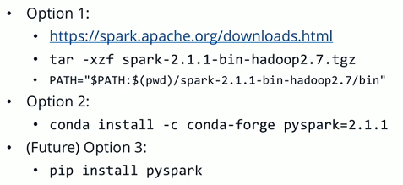

Load CSV
Pandas | PySpark
df = pd.read_csv('mtcars.csv') | df = spark.read \  .option(header=True, inferSchema=True) \  .csv('mtcars.csv')

View Dataframe
Pandas | PySpark
df  df.head(10) | df.show()  df.show(10)

Columns and dtype
Pandas | PySpark
df.columns  df.dtypes | df.columns  df.dtypes

Rename Columns
Pandas | PySpark
df.columns = ['a', 'b', 'c']  df.rename (columns = {'old' : 'new'}) | df.toDF('a', 'b', 'c')  ça crée un nouveau df (l'ancien est immutable)  df.withColumnRenamed ('old', 'new')

Drop Columns
Pandas | PySpark
df.drop('mpg', axis=1) | df.drop('mpg')

Filtering
Pandas | PySpark
df[df.mpg < 20]  df[(df.mpg < 20) & (df.cyl == 6)] | df[df.mpg < 20]  df[(df.mpg < 20) & (df.cyl == 6)]

Add column
Pandas | PySpark
df['gpm'] = 1 / df.mpg | df.withColumn('gpm', 1/df.mpg)  La df étant immutable, on ne peut pas faire d'assignement. Ca renvoi une nouvelle df
Attention, la division par 0 en Pandas, ça donne l'infini, en pySpark ça donne null

Fill nulls
Pandas | PySpark
df.fillna(0) avec pas mal d'options | df.fillna(0)

Aggregation
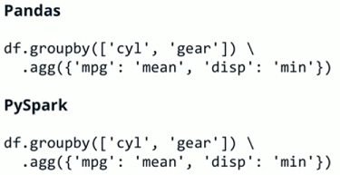

Standard Transformations
Pandas | PySpark
Import numpy as np  df['logdisp'] = np.log (df.disp) | Import pyspark.sql.functions as F  df.withColumn('logdisp', F.log(df.disp))
Rq : on peut utiliser numpy dans pyspark, mais il ne faut pas !!! il vaut mieux utiliser les built-in functions de spark
Il y a des centaines de fonctions implémentées.
Ca laisse le code dans la JVM, et on ne passe pas la main à Python.

Row conditional Statements
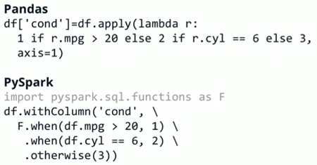

Python when required
udf : user defind function
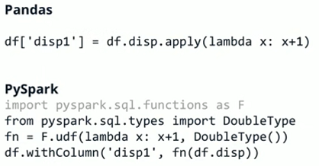

Merge /Join DF
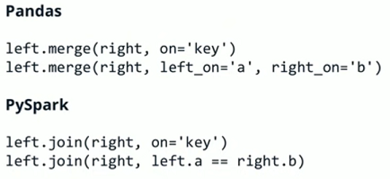

Pivot table
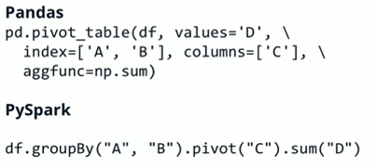

Summary statistics
Pandas | PySpark
df.describe() | df.describe().show() (juste count, mean, stddev, min, max)  df.selectExpr(...).show()

Histogram
Pandas | PySpark
df.hist() | df.sample(False, 0.1).toPandas().hist()

Dans Pandas, on peut facilement faire des plots. Dans pySpark, ce n'est pas le cas.
On peut se ramener à Pandas, mais c'est à éviter si le DF est huge.

SQL
Dans Pandas, pas de SQL
Dans PySpark, oui

df.createOrReplaceTempView('foo')
df2 = spark.sql('select * from foo')

Best practises
Make sure to :
use pyspark.sql.functions and other built in functions
use the same version of python and packages on the clusters as the driver
check out the built in UI (de pyspark) at http://localhost:4040/
Learn about SSH port forwarding (utilisation Jupyter)
Check out Spark Mlib
RTFM : https://spark.apache.org/docs/latest/

Things not to do
-Try to iterate through rows : ne pas itérer sur l'ensemble des lignes. Ca peut marcher en Pandas (même si ce n'est pas efficace), ça ne marche pas en Spark

-Hardcode a master in your driver
use spark-submit command line for that

-Pour le filtrage, il vaut mieux le faire avant conversion :
do not use : df.toPandas().head()
instead do : df.limit(5).toPandas()

If things go Wrong
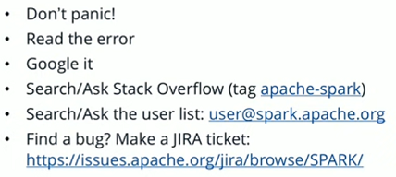

Présentation de Apache Spark
Une bonne conf de 2018 sur Spark par add::
https://www.youtube.com/watch?v=lMipRp8QXn8

1h22, mais le gars est français et il maîtrise pas mal

Développer une application de Machine Learning avec Spark
https://www.youtube.com/watch?v=iZoVwBDYyMU
Une conférence de Xebia.
C'est un développement en pyspark avec sql et ml. Le source n'est pas donné. Il faudrait tout refaire, car vraiment intéressant.

C'est un TP d'analyse de sentiment sous Twitter.
L'idée est de pouvoir prédire si un tweet est positif ou négatif. Au final, on veut voir si Twitter aime Donald Trump.

On dispose d'un Dataset de tweet labellisé, propre
1.5 Millions de Tweet, 50% positif, 50% négatif. Donc un Dataset équilibré.
twitter sentiment corpus by niek sanders

J'ai chargé le Zip, mais ce n'est pas le bon, il n'y a pas les 1.5M de tweet

Pipeline
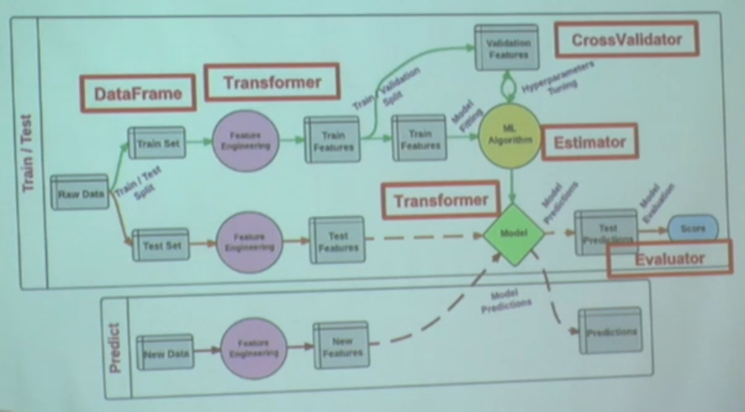

Transformers
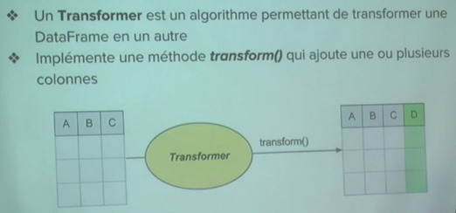

Text to Features
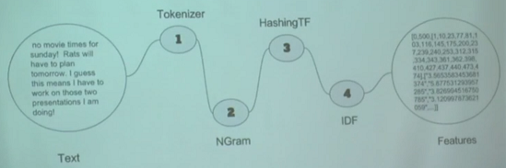

Learning journal
Une chaîne entièrement consacrée à Spark et l'éco système qui va avec. Hadoop, Google cloud, ...
https://www.youtube.com/c/LearningjournalIn/playlists

Le cours sur Apache Spark 3 est réservé aux membres. Celle sur Spark 2 est libre mais date un peu.

Analytics Excellence
Une chaîne entièrement consacrée au Data architect avec des vidéos très complètes
https://www.youtube.com/channel/UCa-zgxg_OEqpwQmLQravDvA

Il a notamment une série complète sur EMR
https://www.youtube.com/watch?v=7BSAbzwU6Ac

